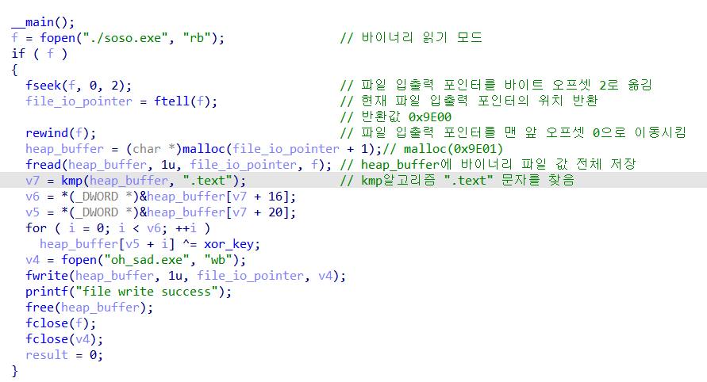

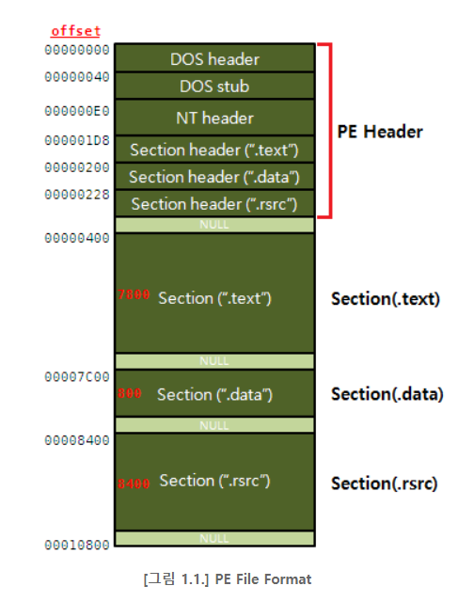

정상적인 바이너리 .text 섹션

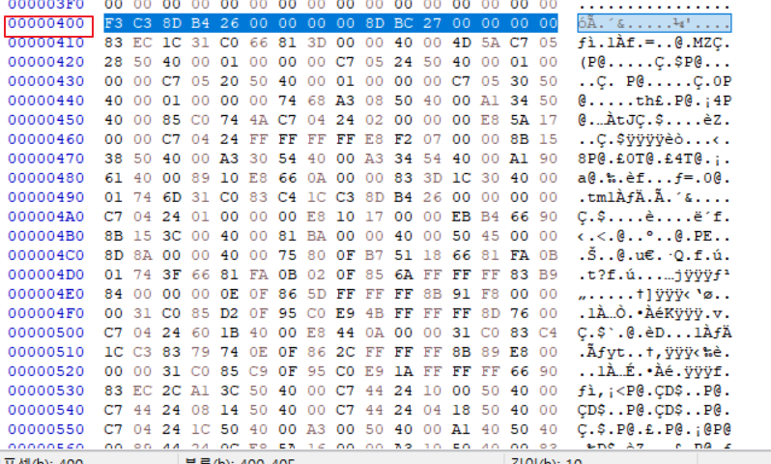

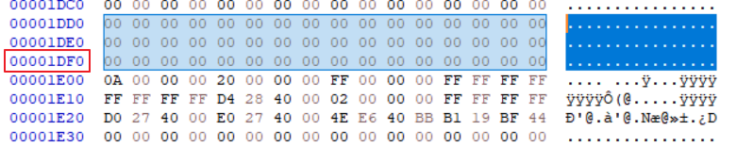

암호화 된 바이너리 .text 섹션

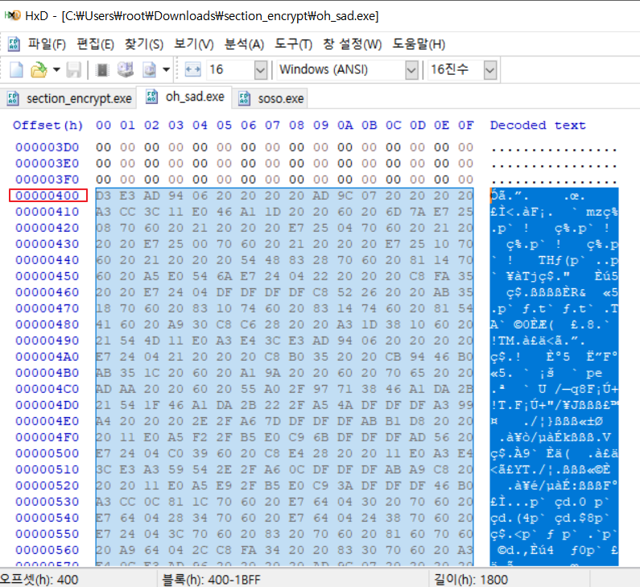

.text 섹션 시작 위치 0x400

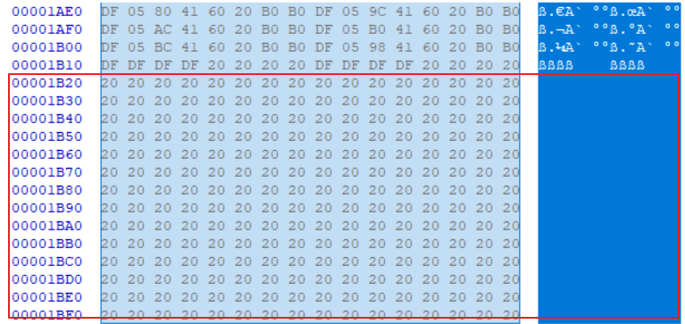

0x400 부터 0x1BFF 까지 읽어서 xor 0x20하면 될 듯

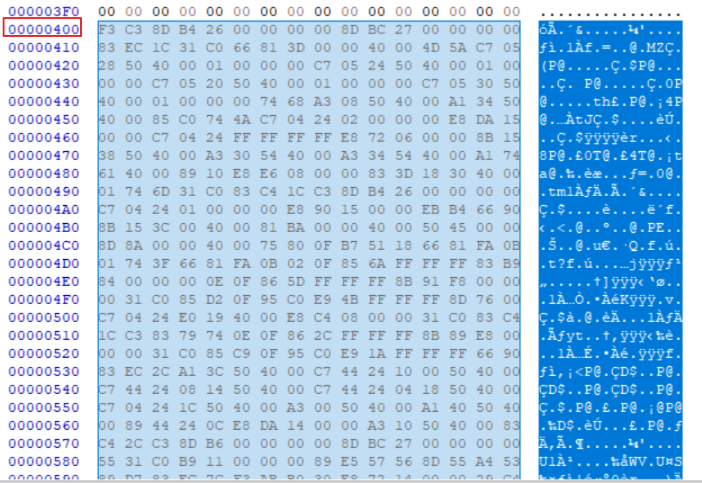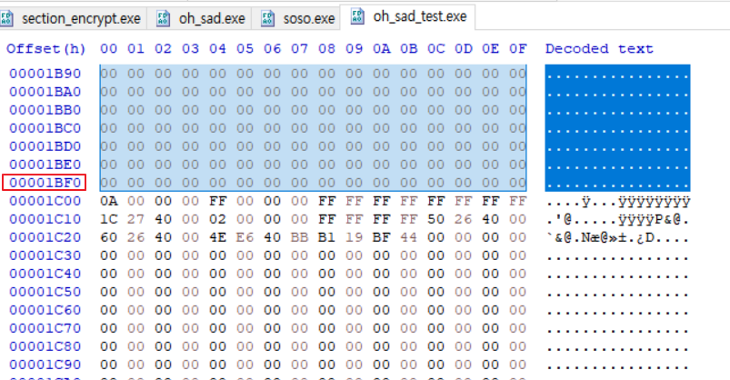

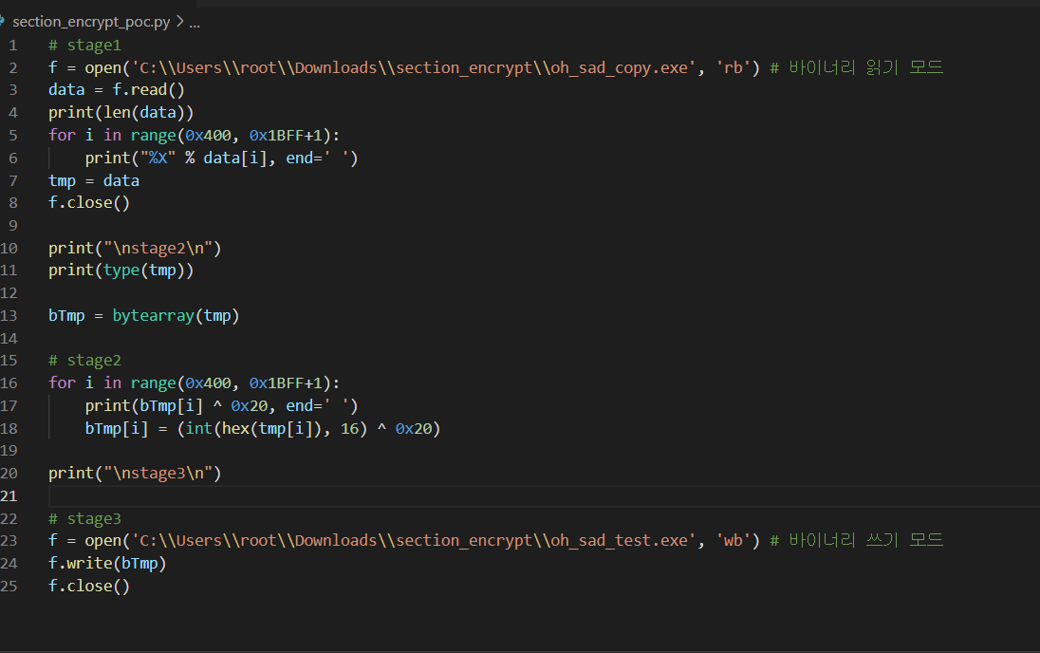

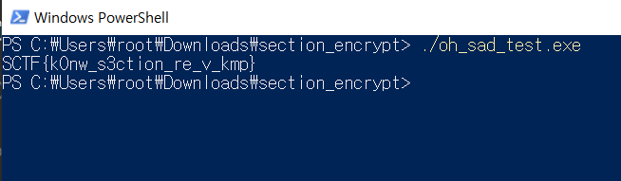

Flag: SCTF{k0nw_s3ction_re_v_kmp}